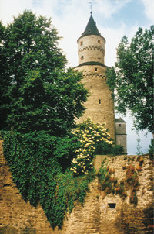

Hauptturm auf mittelalterlichen Burgen; Wehrturm

flach hervortretender, pfeilerartiger Mauerstreifen zur Gliederung der [Außen]wand

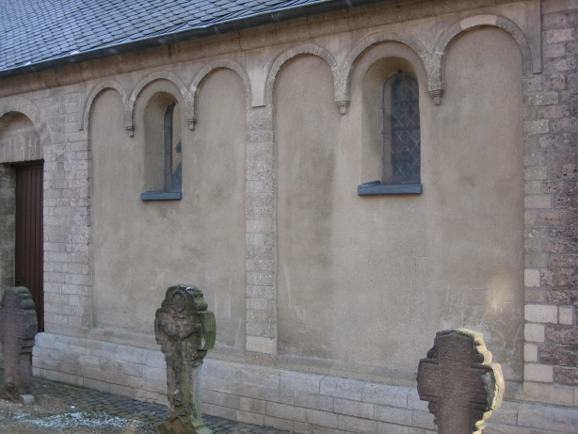

Gedenktafel mit Inschrift für einen Verstorbenen an einer Kirchenwand oder einem Pfeiler

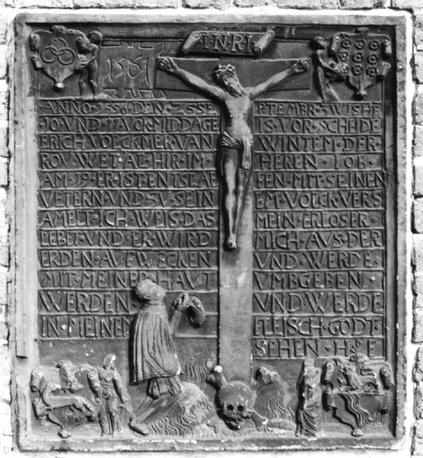

an Kanten von Giebeln, Fialen o. Ä. als Verzierung eingemeißeltes Ornament in Form von emporkletterndem Blattwerk

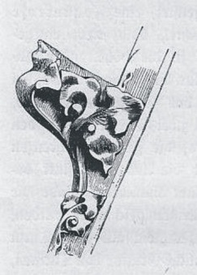

Fiale

schlankes, spitzes gotisches Türmchen

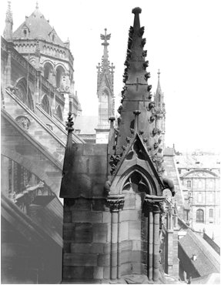

stufenförmig gegliederte Form der oberen abschließenden Wandfläche eines Gebäudes im Bereich des Daches.

